**Bab IV**

**HASIL DAN IMPLEMENTASI**

**4.1 Hasil**

Untuk menggunakan atau menjalankan sistem TEMANIS BARU yang dirancang, dibutuhkan *browser* seperti Safari atau Google Chrome. Berikut tampilan hasil aplikasi TEMANIS BARU yaitu sebagai berikut:

1. Tampilan Halaman Depan Aplikasi

Tampilan halaman depan aplikasi yang berisi gambaran tentang isi sistem TEMANIS BARU dapat dilihat pada gambar 4.1.

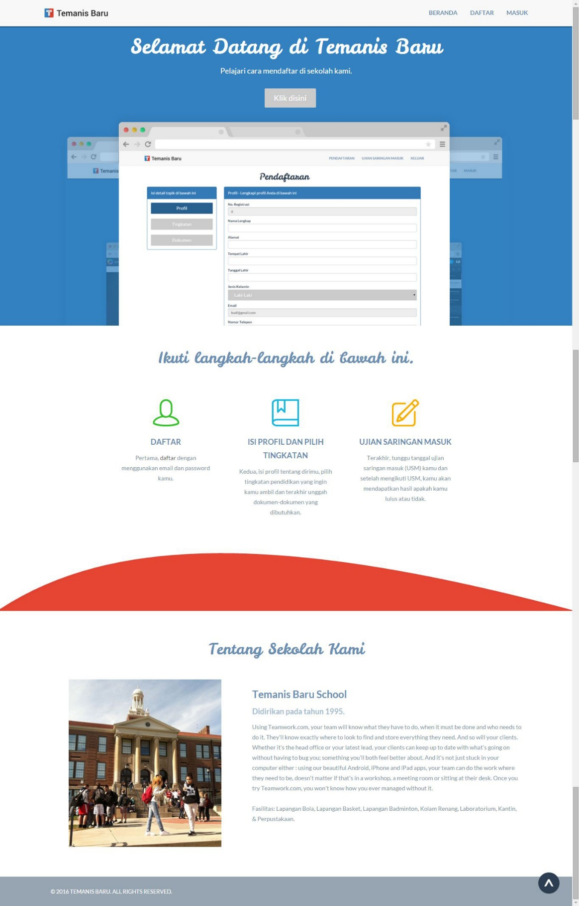

1. Tampilan Halaman Register

Tampilan halaman *register* dimana calon siswa mendaftarkan diri untuk dapat menggunakan aplikasi yang dapat dilihat pada gambar 4.2

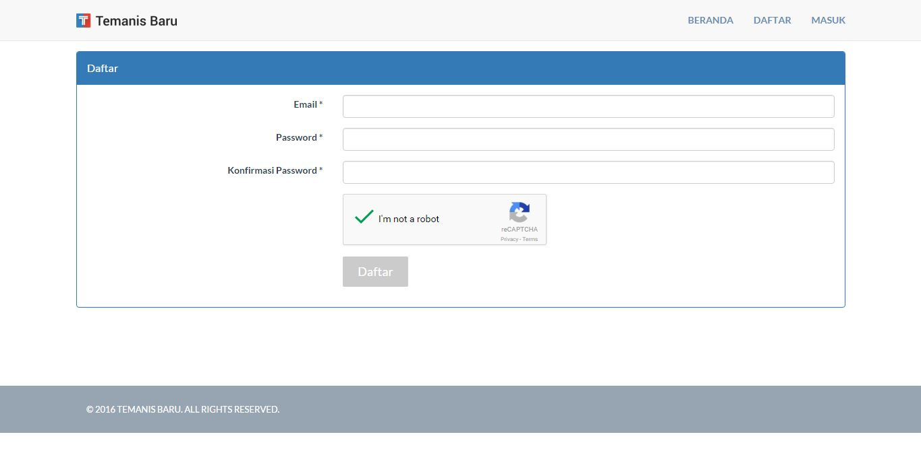

1. Tampilan Halaman Login

Tampilan halaman *login* dimana calon siswa masuk ke dalam aplikasi untuk menggunakan aplikasi TEMANIS BARU. Calon siswa wajib mengisi *email* dan *password* secara benar seperti pada gambar 4.3

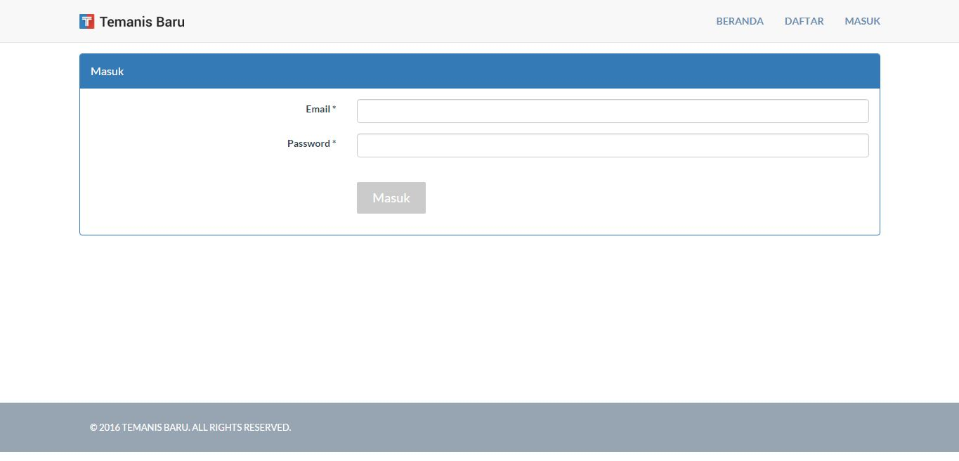

1. Tampilan Pendaftaran (Profil)

Tampilan halaman pendaftaran pada tab profil berisi data-data yg berkaitan dengan profil calon siswa yang dapat dilihat pada gambar 4.4

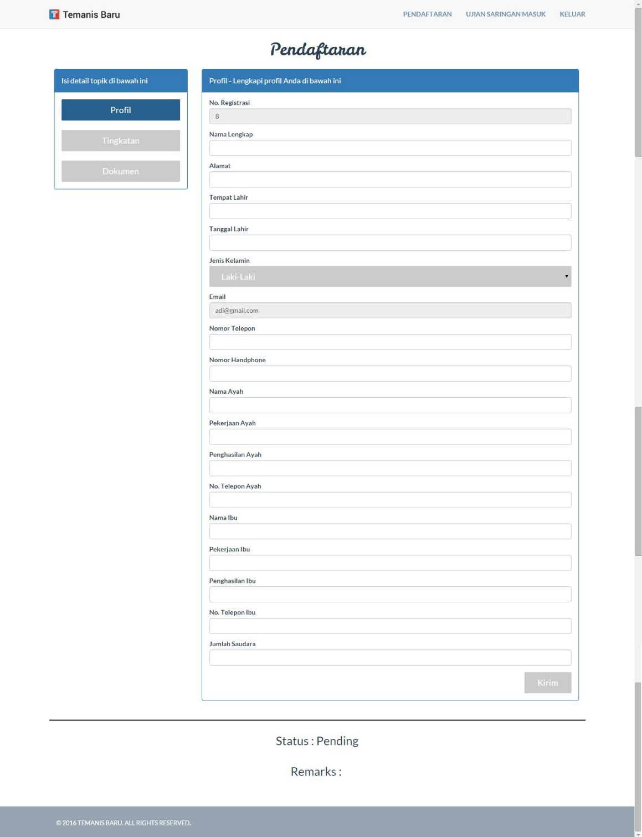

1. Tampilan Pendaftaran (Tingkatan)

Tampilan halaman pendaftaran pada tab tingkatan berisi data-data yang berkaitan dengan history calon siswa yang dapat dilihat pada gambar 4.5

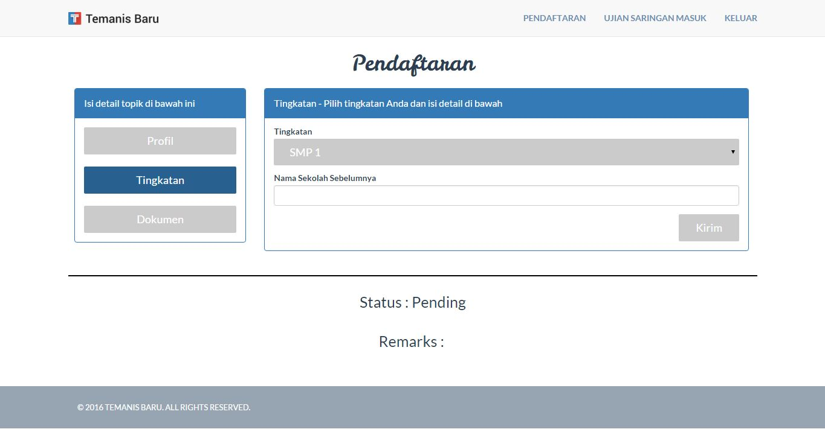

1. Tampilan Pendaftaran (Dokumen)

Tampilan halaman pendaftaran pada tab dokumen berisi data-data yang berkaitan dengan dokumen calon siswa yang perlu diupload untuk kepentingan administrasi pendaftaran

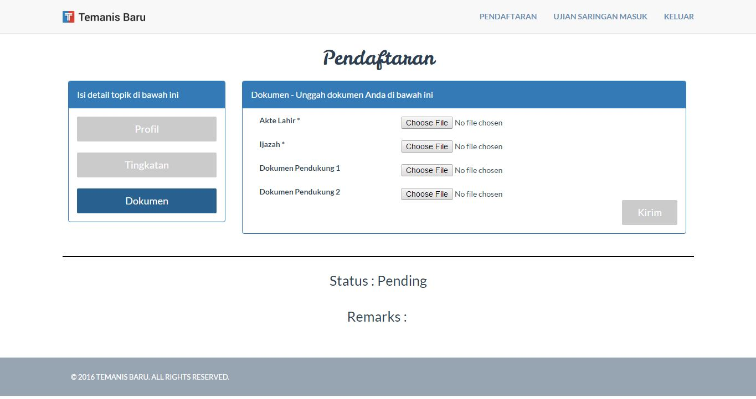

1. Tampilan Halaman Ujian Saringan Masuk (Calon Siswa)

Tampilan halaman ujian saringan masuk calon siswa berisi jadwal ujian saringan masuk calon siswa serta peralatan yang perlu dibawa ketika ujian. Selain itu calon siswa dapat mencetak kartu ujian pada halaman ini.

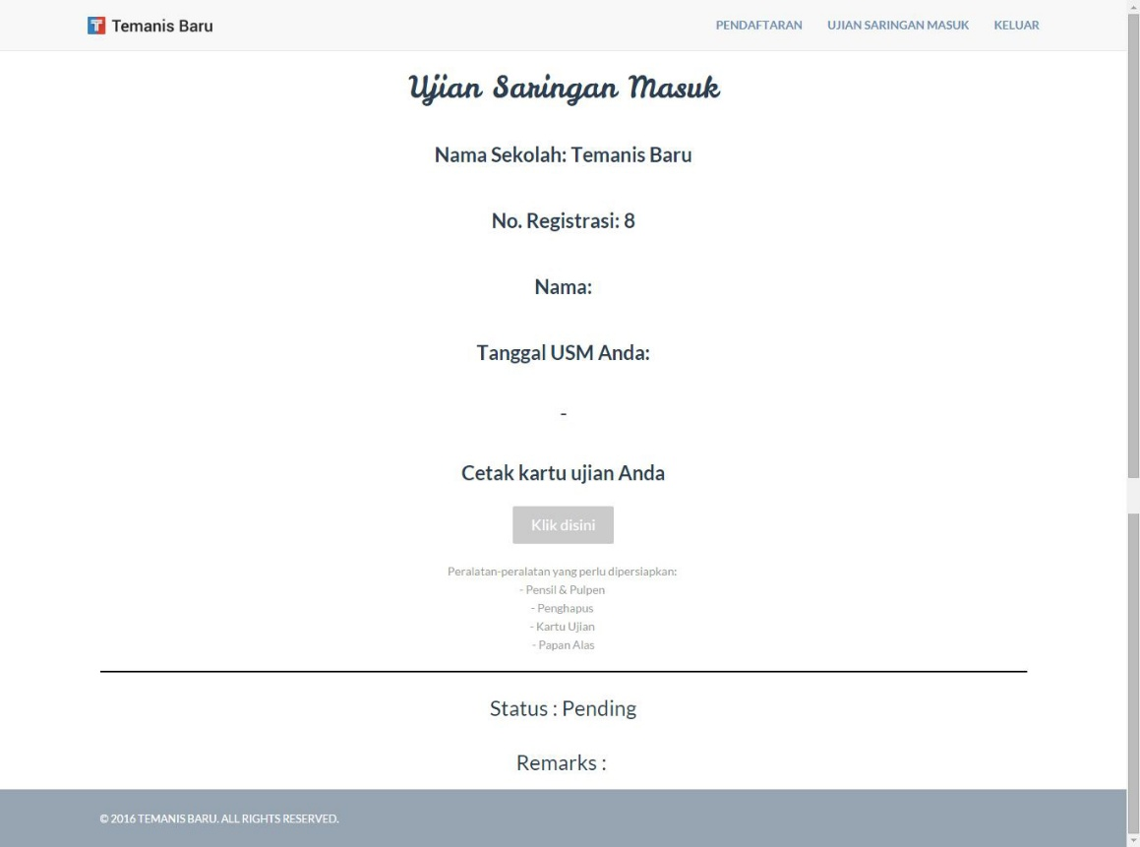

1. Tampilan Halaman Buka/Tutup Pendaftaran

Tampilan halaman buka/tutup pendaftaran merupakan halaman yang digunakan admin untuk menetapakan tanggal buka dan batas penutupan pendaftaran calon siswa baru.

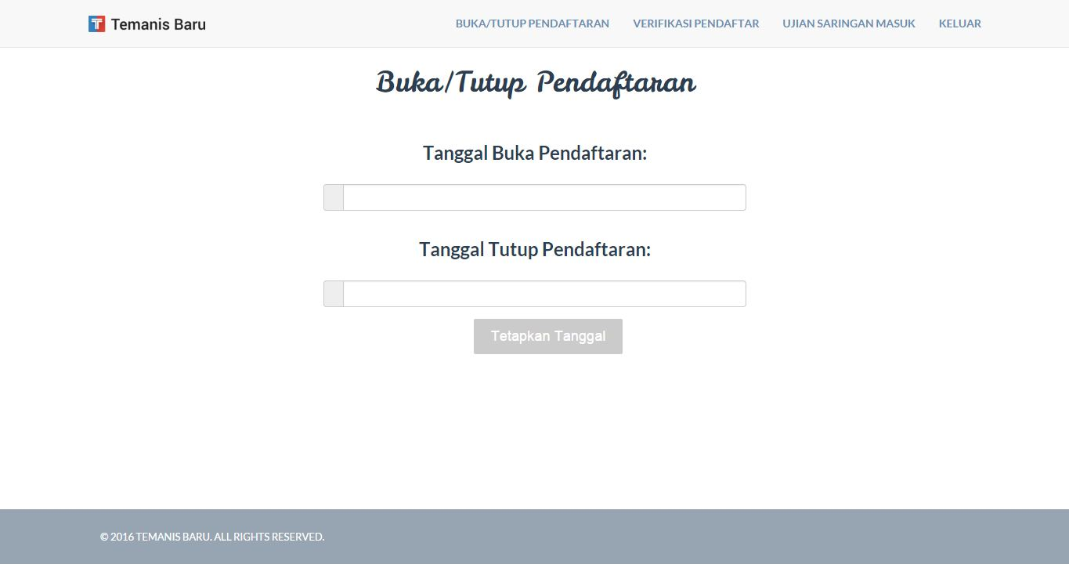

1. Tampilan Halaman Verifikasi Pendaftar (2SS)

Tampilan halaman verifikasi pendaftar merupakan halaman yang berisi list calon siswa yang sudah mengisi form pendaftaran. Pada halaman inilah admin dapat memverifikasi calon siswa.

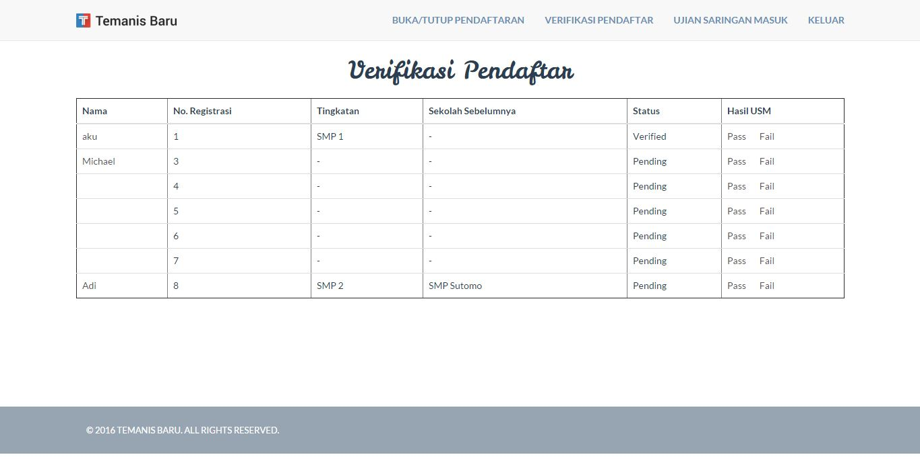

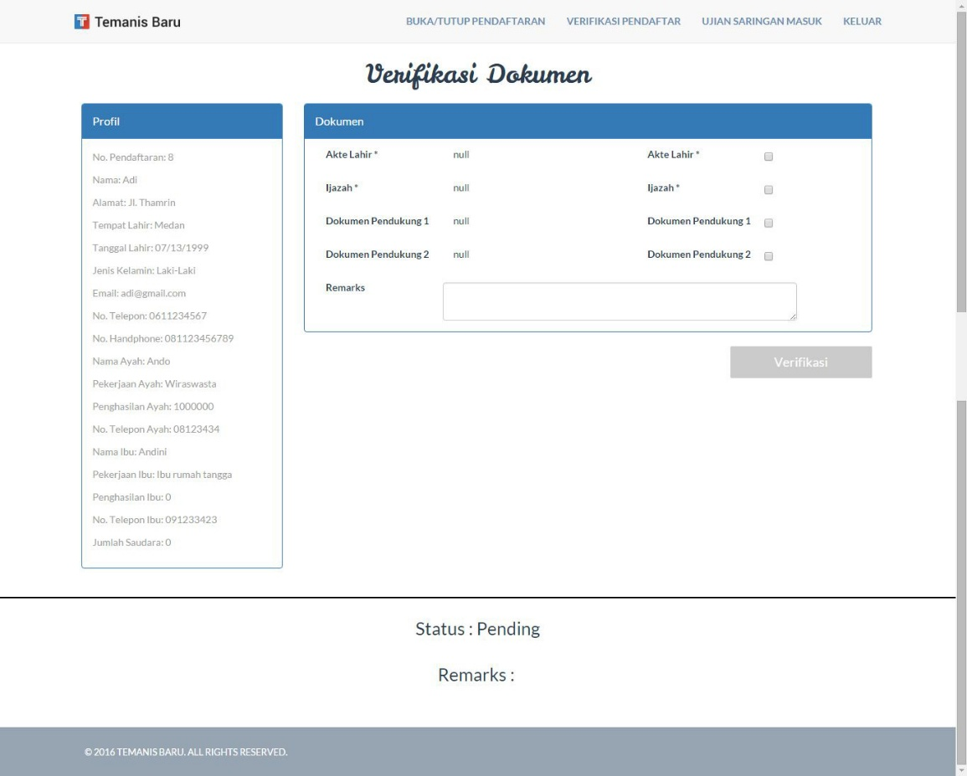

1. Tampilan Halaman Ujian Saringan Masuk (Admin)

Tampilan halaman ujian saringan masuk admin merupakan halaman untuk menetapakan tanggal ujian saringan masuk bagi calon siswa.

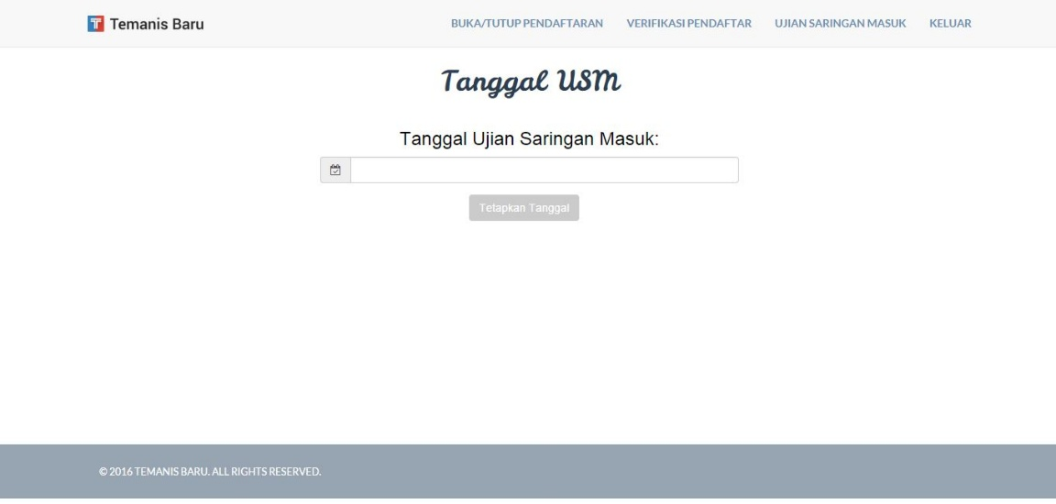

**4.2 Implementasi**

Dalam implementasi sistem terhadap pengguna, dilakukan pengujian berupa pengetesan sistem oleh beberapa siswa SMP 1 – SMA 3 secara acak. Sistem diimplementasi pada server *****.

Pengujian tingkat kepuasan dan penggunaan sistem dilakukan dengan menggunakan kuesioner. Kuesioner dilakukan dengan Google Forms yang dapat diakses pada *****. Tampilan kuesioner dapat dilihat pada lampiran 1.

Dari kuesioner tersebut, hasil yang diterima didapatkan dari 10 responden. Hasil kuesioner dibagi per pertanyaan dengan 5 kriteria jawaban yang sama antara lain:

1. Pendaftaran aplikasi cukup mudah dan membantu

Pernyataan ini membahas pendaftaran yang dilakukan oleh pengguna. Semakin mudah pendaftaran dilakukan akan semakin menarik minat pengguna yang menggunakan. Hasil dapat dilihat pada gambar 4.*.

2. Tampilan aplikasi bagus dan menarik minat pengguna.

Pernyataan ini membahas tampilan aplikasi secara keseluruhan. Tampilan cukup subjektif digunakan sebagai kuesioner tetapi nilai jual sebuah aplikasi dari tampilan cukup besar. Hasil dapat dilihat pada gambar 4.*.

3. Typografi aplikasi bagus dan menarik.

Pernyataan ini membahas typografi dari aplikasi dari ukuran hingga ketebalan tulisan. Pada sistem penerimaan siswa baru, tulisan yang mudah dibaca sangat berguna dan membantu. Hasil dapat dilihat pada gambar 4.*.

4. Menu pada aplikasi cukup dan membantu

Menu pada sebuah aplikasi merupakan jalan pintas yang dibuat untuk membantu pengguna dalam menggunakan aplkasi. Menu tidak saja membantu pengguna berinteraksi dengan aplikasi tetapi juga memberitahukan pengguna akan fitur yang ada. Hasil dapat dilihat pada gambar 4.*.

5. Aplikasi cukup nyaman dan gampang digunakan

Pernyataan ini membahas aplikasi secara keseluruhan. Aplikasi yang nyaman dan gampang digunakan lebih disukai dan sering digunakan pengguna dibandingkan aplikasi yang sulit digunakan. Hasil dapat dilihat pada gambar 4.*.